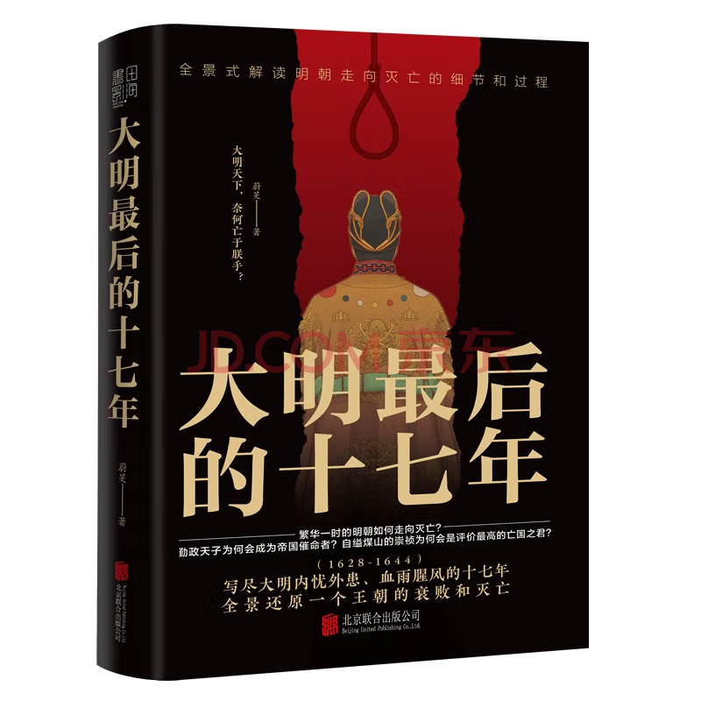

基本信息

书名：大明最后的十七年

作者：蔚旻 著

出版社： 北京联合出版公司

出版日期：2022-02

ISBN：9787559657442

页码：320

定价：55元

装帧:平装

开本：32开

内容简介

本书讲述了明王朝颇具争议且风云激荡的最后时光。从权阉魏忠贤的倒台开始，记叙了大将袁崇焕的大起大落、奸臣温体仁的权倾朝野、漫山遍野的农民起义、内忧外患的两难处境、名将卢象昇和孙传庭的为国捐躯，最终到1644崇祯自缢明王朝落幕。

目 录

第一章 天启驾崩，受任于危难之际 001
第二章 智斗魏阉，弹劾呈燎原之势 007
第三章 清洗朝堂，拨乱以迅雷之速 016
......
第三十五章 大江东去，是非成败白云外 292
第三十六章 历史不死，汇成故事传千秋 305

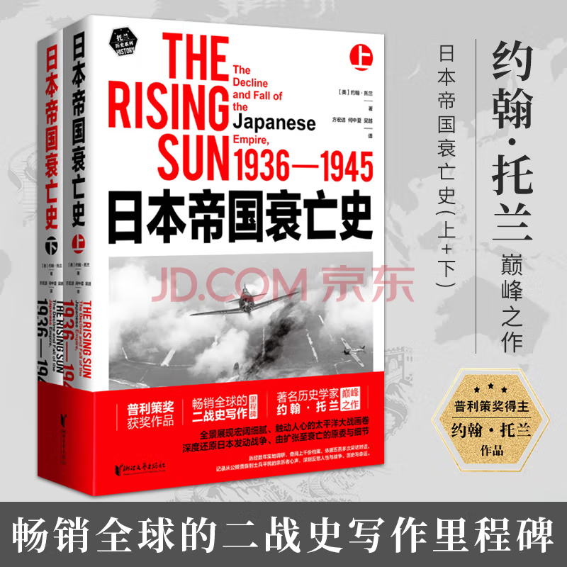

基本信息

书名：日本帝国衰亡史
作者：约翰·托兰 著
出版社：浙江文艺出版社
出版日期：2022-06
ISBN：9787533964054
页码：156
定价：188.00元
装帧：平装
开本：32开

内容简介

约翰·托兰获得普利策奖的代表作《日本帝国衰亡史》以日本于1936年至1945年间的一系列政治决策和军事行动为线索，全景展示了日本东南亚和太平洋由扩张到衰败直至终投降的历程。托兰立足于大量真实档案、访谈，经由反复调研和修订，既披露了日美高层的诸多军事外交细节，也描绘了普通士兵、平民的情感和命运，视角多元，记叙细腻。全书始终营造出一种真实的在场感，兼具战争史与政治外交史的双重性质。

目 录

前言
第一部 战争的根源
第一章 “下克上”
第二章 卢沟桥事变
......
第三十五章 “忍所难忍”
第三十六章 宫城事件
第三十七章 鹤之一声

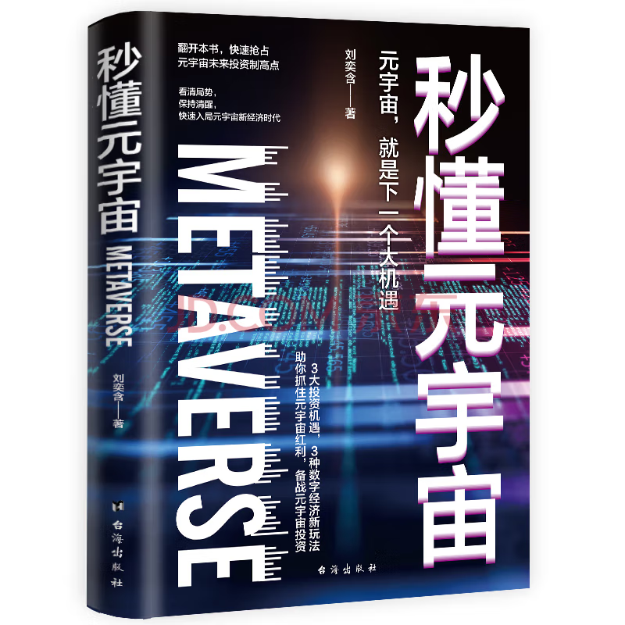

基本信息

书名：秒懂元宇宙--快速入局元宇宙新经济时代
作者：刘奕含 著
出版社：台海出版社
出版日期：2022-05
ISBN：9787516832660
页码：141
定价：59.80元
装帧：精装
开本：32开

内容简介

元宇宙将改写人类的生活，未来人类的娱乐、社交乃至于工作，都可以在元宇宙中完成。元宇宙会是一个人人都能参与也必将参与的数字新空间。
那么，元宇宙到底是什么？我们将如何在元宇宙中生活？又该如何布局，抓住元宇宙时代的商业机遇？本书从元宇宙的概念、形态，“元宇宙 ”应用，未来传统行业、职业发展，投资方向等几个方面进行解读，让你快速了解元宇宙的前世、今生与未来，了解下一代互联网形态的发展趋势与投资机遇，帮助你在充满未知的元宇宙时代扛住挑战、抓住机遇。

目 录

1.揭开元宇宙的神秘面纱
2.元宇宙诞生的底层逻辑
3.“元宇宙 ”应用说明书
4.元宇宙时代的数字经济新玩法
5.不吹不黑，关于元宇宙的另一面
6.认知淘金，元宇宙带来了哪些启发

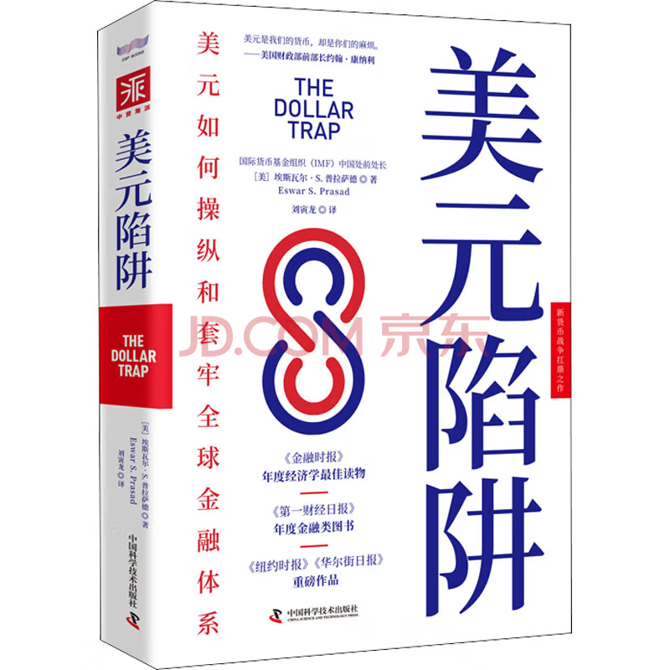

基本信息

书名：美元陷阱
作者：[美] 埃斯瓦尔·S.普拉萨德 著
出版社：中国科学技术出版社
出版日期：2022-10

ISBN：9787504695246
页码：416
定价：98.00元
装帧：平装
开本：32开

内容介绍

《美元陷阱》回顾、分析了美元站上经济和货币体系核心地位的过程，并阐释了为什么在可预见的未来，美元作为避险货币、储备货币的霸权地位仍旧坚不可摧。此外，本书还披露了当代国际金融的关键问题，包括：新兴市场日益增长的影响力、货币战争、中美关系的复杂性以及国际货币基金组织等机构的作用，并为修复有缺陷的货币体系提供了新思路。

目录

第1章美元荒唐剧：摆在陷阱前方的迷魂阵
第2章嚣张的特权：美元的底气从何而来
.....
第14章谁将引爆美债？
第15章悖论：脆弱的货币体系孕育美元的稳定

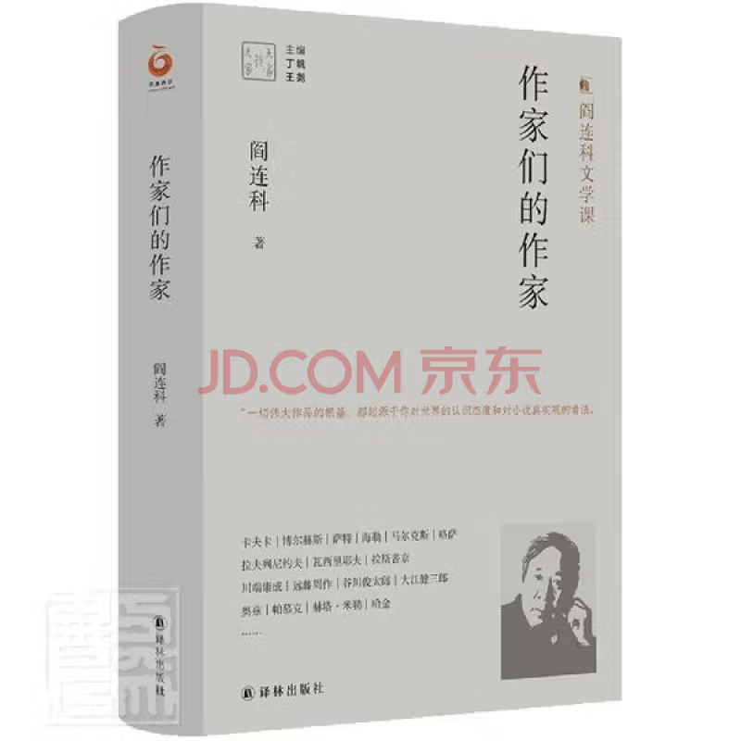

基本信息

书名：作家们的作家
作者:：阎连科 著
出版社： 译林出版社
出版时间：2022-03
定价：55.00
ISBN：9787544787086
页码：247
开本：32
装订：平装

内容介绍

《作家们的作家》是阎连科的文学阅读札记，全书分五辑，涉及拉美文学、俄苏文学、欧美文学、亚非文学等多个主题。在当代作家中，阎连科对外国文学的接受颇具代表性，他不断汲取经验并形成独立的文学风格。在本书中，他作为领读人，与读者分享“经典之美”：《变形记》《百年孤独》《这里的黎明静悄悄》《伊豆的舞女》《我的名字叫红》《我的米海尔》……他以小说家的视角回顾自己的阅读之路，深入浅出，讲述文学经典如何被一代代创作、解读、传承。

目录

辑一 文学是“谎言中的真实”
辑二 战争哀歌
辑三 日本文学的天空
辑四 是什么牵动我的阅读
辑五 “心绪”与“事绪”

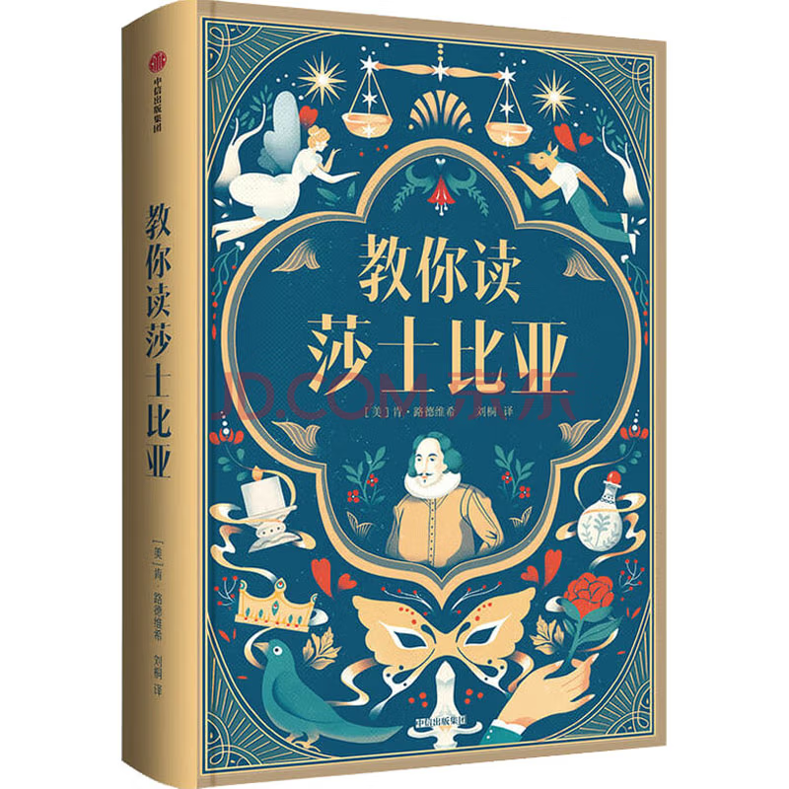
基本信息

书名：教你读莎士比亚
作者:肯·路德维格 著
出版社: 中信出版社
出版时间:2022-04
定价:69.00

ISBN:9787521730838
页码：440
开本:16
装订:平装

内容介绍

《教你读莎士比亚》作为一本莎士比亚戏剧的入门书，以通俗易懂的语言向我们展示、解析了莎士比亚戏剧的精华，而且是未经改动的原汁原味的语言，这在国内现有的图书中是十分罕见的。 莎士比亚很会讲故事，他的戏剧作品包含了过去 400 多年间精彩绝伦的写作手法，启发了无数作家。

目录

第一章从第一行诗开始
第二章关于本书的计划
第三章继续第1段意象和韵律
........
第十八章第11段请不要拥抱我
第十九章第12段坠入爱河的朱丽叶
第二十章莎士比亚生平及其作品概览

